КОРИСНИЧКО УПУТСТВО

Фудбалска лига

Садржај

УВОД 3

ПРЕГЛЕД ПРОЗОРА 4

ПОЧЕТНИ ПРОЗОР 4

ГЛАВНИ АДМИНИСТРАТОР – ПОЧЕТНИ ПРОЗОР 5

ГЛАВНИ АДМИНИСТРАТОР – ПРЕГЛЕД АДМИНИСТРАТОРА ЛИГЕ 6

ГЛАВНИ АДМИНИСТРАТОР – КРЕИРАЊЕ НОВОГ АДМИНИСТРАТОРА ЛИГЕ 7

ПРОМЈЕНА КОРИСНИЧКИХ ПОДЕШАВАЊА 8

АЖУРИРАЊЕ КОРИСНИЧКОГ НАЛОГА 9

АДМИНИСТРАТОР ЛИГЕ – ПОЧЕТНИ ПРОЗОР 9

АДМИНИСТРАТОР ЛИГЕ – ПРЕГЛЕД СТАДИОНА 10

АДМИНИСТРАТОР ЛИГЕ – КРЕИРАЊЕ НОВОГ СТАДИОНА 11

АДМИНИСТРАТОР ЛИГЕ – АЖУРИРАЊЕ СТАДИОНА 12

АДМИНИСТРАТОР ЛИГЕ – ПРЕГЛЕД ФУДБАЛСКИХ КЛУБОВА 13

АДМИНИСТРАТОР ЛИГЕ – КРЕИРАЊЕ НОВОГ ФУДБАЛСКОГ КЛУБА 14

АДМИНИСТРАТОР ЛИГЕ – АЖУРИРАЊЕ ФУДБАЛСКОГ КЛУБА 15

АДМИНИСТРАТОР ЛИГЕ – ПРЕГЛЕД СТАТИСТИКЕ 16

АДМИНИСТРАТОР ЛИГЕ – ПРЕГЛЕД УТАКМИЦА 17

АДМИНИСТРАТОР ЛИГЕ – КРЕИРАЊЕ НОВЕ УТАКМИЦЕ 18

АДМИНИСТРАТОР ЛИГЕ – АЖУРИРАЊЕ УТАКМИЦЕ 19

АДМИНИСТРАТОР ЛИГЕ – ПРЕГЛЕД ИГРАЧА 20

АДМИНИСТРАТОР ЛИГЕ – КРЕИРАЊЕ НОВОГ ИГРАЧА 21

АДМИНИСТРАТОР ЛИГЕ – АЖУРИРАЊЕ ИГРАЧА 22

АДМИНИСТРАТОР ЛИГЕ – ПРЕГЛЕД ИГРАЧА НА УТАКМИЦИ 23

АДМИНИСТРАТОР ЛИГЕ – ДОДАВАЊЕ НОВОГ ИГРАЧА НА УТАКМИЦИ 24

АДМИНИСТРАТОР ЛИГЕ – АЖУРИРАЊЕ ИГРАЧА НА УТАКМИЦИ 25

# УВОД

GUI апликација „Фудбалска лига“ омогућава рад са фудбалским утакмицама које се играју унутар једне лиге, укључујући претходне сезоне, као и рад са фудбалским играчима, стадионима, статистиком клубова и играча те измјену корисничких подешавања.

Циљ ове апликације јесте да се олакша посао администраторима фудбалских лига, уз одговарајући изглед интерфејса и разумљиве опције, те конзистентност изгледа апликације.

Постоје двије врсте налога у систему, а то су администратор система и администратор лиге.

Заједничка функционалност ове двије врсте налога јесте измјена корисничких подешавања, а то су језик и изглед. Језик може бити енглески или српски (ћирилично писмо), те постоје три врсте подешавања којима се модификује боја позадине апликације, величина дугмади као и њихова позадинска боја. Након што било који од администратора промијени изглед или језик, промјена ће одмах бити приказана и трајно сачувана у бази података.

Администратор система има могућност да креира, ажурира или обрише налог неког од администратора лиге, при администратора лиге (као и администратора система) карактеришу корисничко име и лозинка помоћу којих се пријављују на систем. Самим тим он управља налозима администратора лиге.

Администратор лиге има могућност рада са стадионима, фудбалским клубовима, статистиком клубова (из одговарајуће сезоне), утакмицама, играчима, учинком играча на утакмици. Једино статистика клубова није подложна промјенама од стране администратора лиге јер се аутоматски ажурира промјеном учинка клуба на утакмици. Разлог за овакву имплементацију је смањење броја грешака у раду.

Напомињемо да су све информације које се користе у апликацији сачуване у бази података.

# ПРЕГЛЕД ПРОЗОРА

# ПОЧЕТНИ ПРОЗОР

На почетној форми корисник на енглеском језику (подразумијевани језик) види поруку добродошлице, одговарајуће лабеле које представљају индикатор позиције на коју корисник треба да унесе корисничко име и лозинку, те дугме које омогућава наставак на наредну страну. У случају грешка показује се прозор са поруком да постоји грешка, а у супротном се у зависности од препознатог налога корисник преусмјерава или на опције администратора налога или администратора лиге. Лозинка се приликом уноса не види што је корисно у случају „гледања преко рамена“ или монитора са катодном цијеви и реконструисања слике. Уколико су креденцијали били исправни, корисник се преусмјерава на нову форму гдје се учитавају његово претходно сачувани језик и изглед форми.

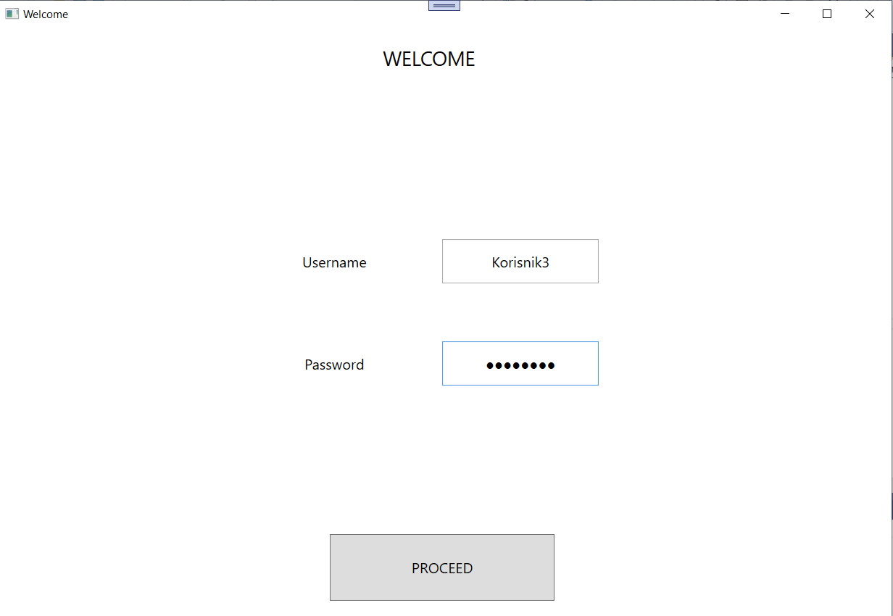

1-Почетни прозор

# ГЛАВНИ АДМИНИСТРАТОР – ПОЧЕТНИ ПРОЗОР

Главном администататору су на његовом почетном прозору приказане опције за преглед свих администратора лиге и опција приказа корисничких опција. Кликом на једну од тих опција отвара се одговарајући прозор.

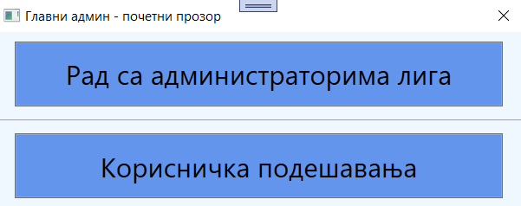

2-Главни администартор - Почетни прозор

# ГЛАВНИ АДМИНИСТРАТОР – ПРЕГЛЕД АДМИНИСТРАТОРА ЛИГЕ

Приказ администратора лиге омогућава табеларан приказ свих администратора лиге. Изнад табеле се налази лабела на основу које корисник може закључити да му је омогућено филтрирање налога на основу корисничког имена те поље за унос гдје се уноси текст за филтрирање. Филтрирањем се табела „ишчисти“ и прикажу се налози чије име почиње (или у потпуности одговара) унесеном тексту. При дну се налазе два дугмета, за додавање новог администратора лиге и брисање постојећег налога (при чему се кликом мора изабрати један од налога из табеле). Кликом на додавање налога отвара се нови прозор. Опција за брисање, након селектовања налога из табела, аутоматски брише кориснички налог, што је приказано и на табеларном приказу, али су промјене, као и за додавање и ажурирање, трајно сачуване у бази података.

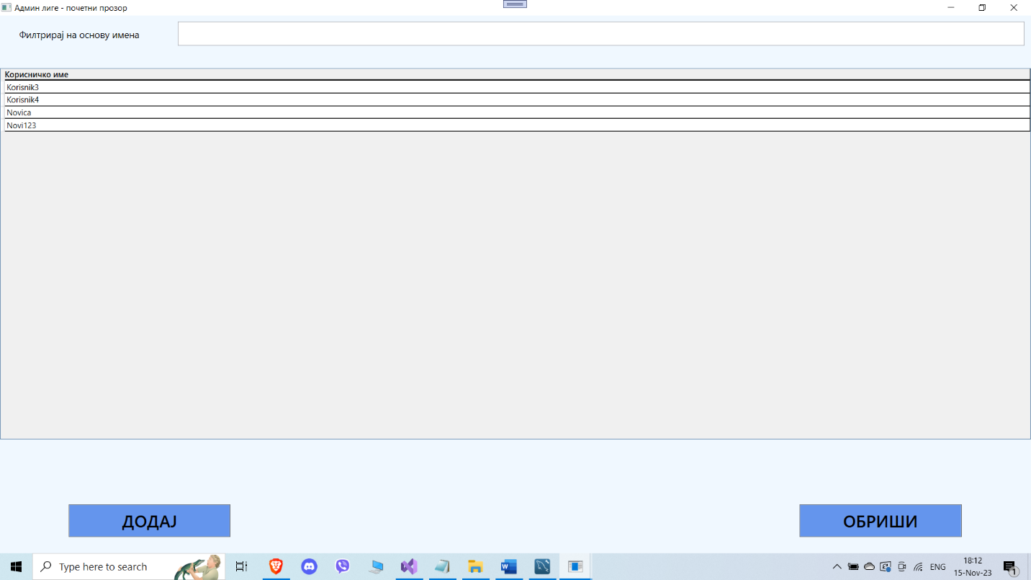

3-Главни админ - Преглед администатора лиге

# ГЛАВНИ АДМИНИСТРАТОР – КРЕИРАЊЕ НОВОГ АДМИНИСТРАТОРА ЛИГЕ

Опција додавања се омогућава на новом прозору, те поред назнаке у заглављу да се ради о додавању новог администратора постоје лабеле и поља за унос корисничког имена и лозинке. Ту је и дугме које омогућава потврду новог уноса, при чему се тај унос аутоматски приказује у табеларном прегледу свих налога (уколико су уноси исправни). Неисправни уноси су уноси већ постојећег корисничког имена, као и празних стрингова (или за корисничко име, или за лозинку, или обоје).

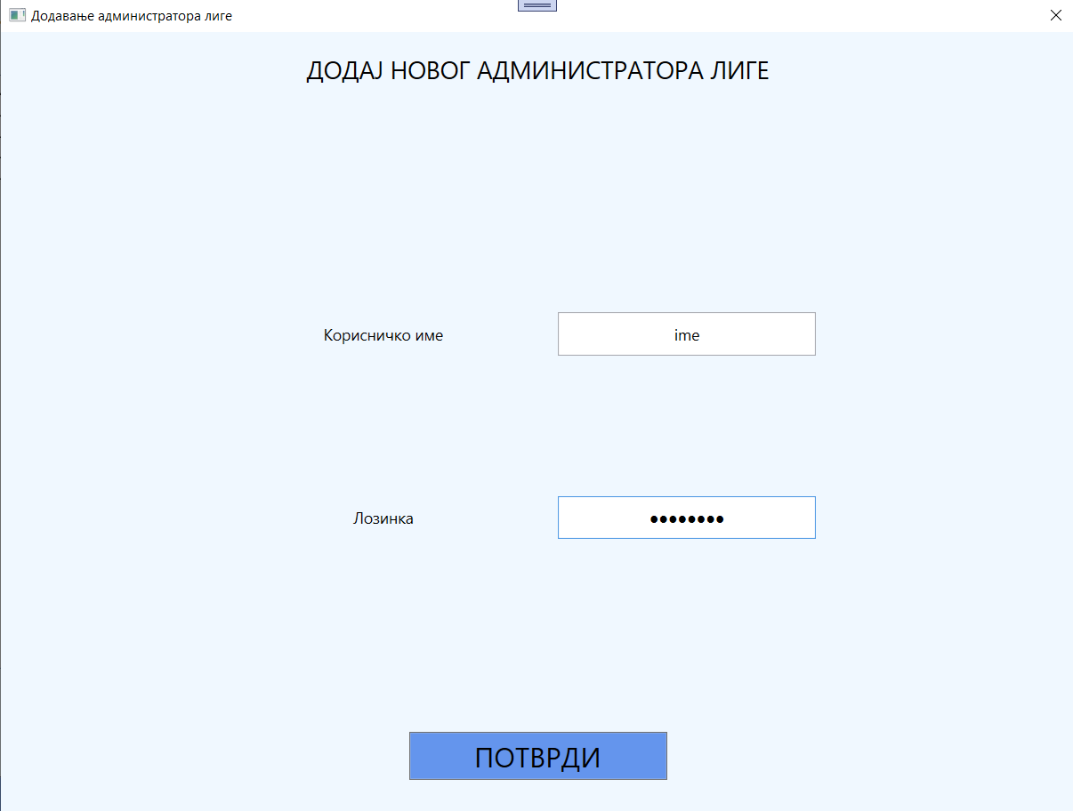

4-Главни админ-Креирање администратора лиге

# ПРОМЈЕНА КОРИСНИЧКИХ ПОДЕШАВАЊА

Опција која омогућава промјену корисничких подешавања, поред одговарајућег заглавља, садржи двије лабеле и два падајућа менија која омогућавају избор језика (en за енглески и sr за српски), као и падајући мени за промјену изгледа (Large Buttons – Alice Background, Medium Buttons – Beige Background, Small Buttons – Tan Background) Кликом на дугме за потврду се аутоматски приказују промјене (уколико је корисник одлучио да промијени неко од подешавања). Поред тога, постоји опција промјене лозинке гдје се кликом на ту опцију отвара нови прозор.

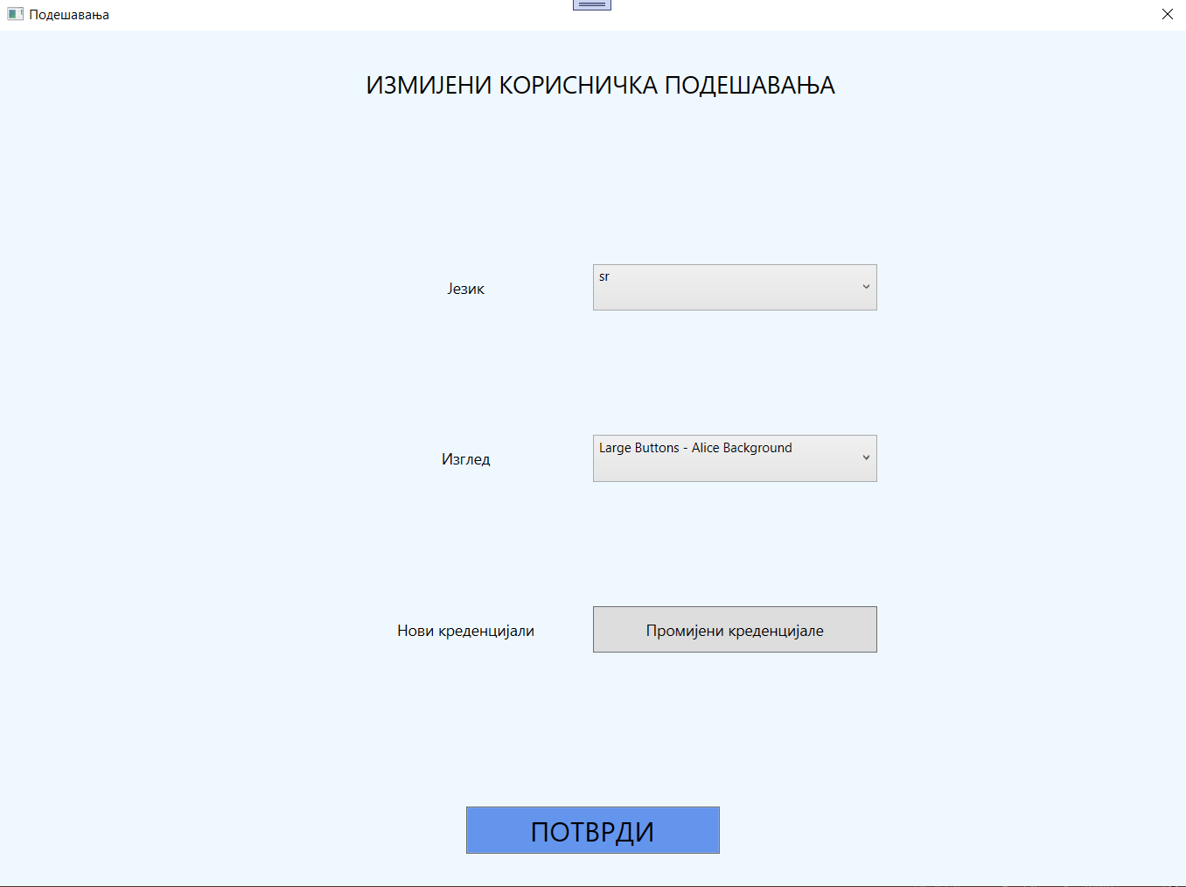

5-Опције - Преглед избора за језик

# АЖУРИРАЊЕ КОРИСНИЧКОГ НАЛОГА

Оба типа налога имају могућност промјене корисничког имена и/или лозинке, при чему је за промјену лозинке неопходно унијети стару лозинку и потврдити унос нове лозинке.

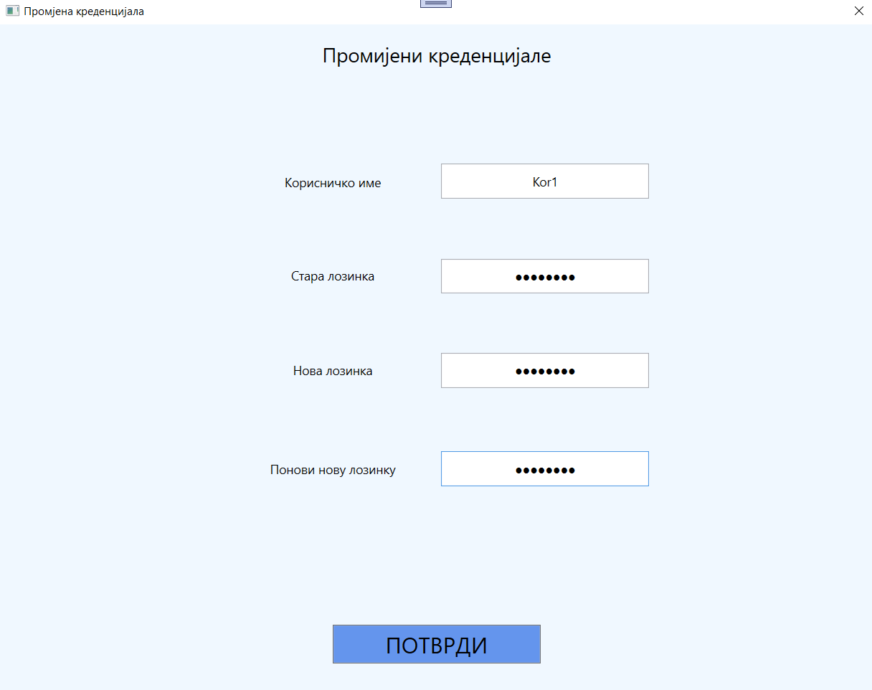

6-Промјена корисничког налога

# АДМИНИСТРАТОР ЛИГЕ – ПОЧЕТНИ ПРОЗОР

Почетни прозор за администратора лиге нуди дугмад за рад са стадионима, клубовима, статистиком, утакмицама, играчима, играчима на утакмици и корисничким подешавањима.

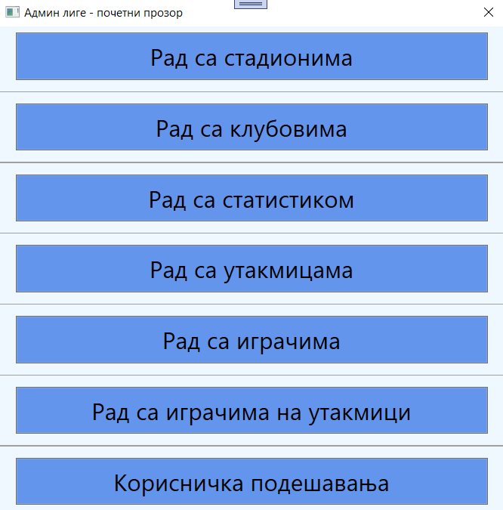

7-Админ лиге - Почетни прозор

# АДМИНИСТРАТОР ЛИГЕ – ПРЕГЛЕД СТАДИОНА

На прозору који омогућава рад са стадионима су табеларно приказани сви стадиони, изнад којих се налази текстуално поље за унос филтера, чиме се табела ажурира оним стадионима чије име почиње као унос у филтеру. Ту су још и дугме за додавање, ажурирање (мора се селектовати један од стадиона из табеле) и брисање (такође, селекција је обавезна). Дугме за додавање и ажурирање отварају нови прозор. Брисање стадиона је могуће само ако је стадион из табеле селектован, те се стадион аутоматски брише из базе података, а промјена се приказује и на табели.

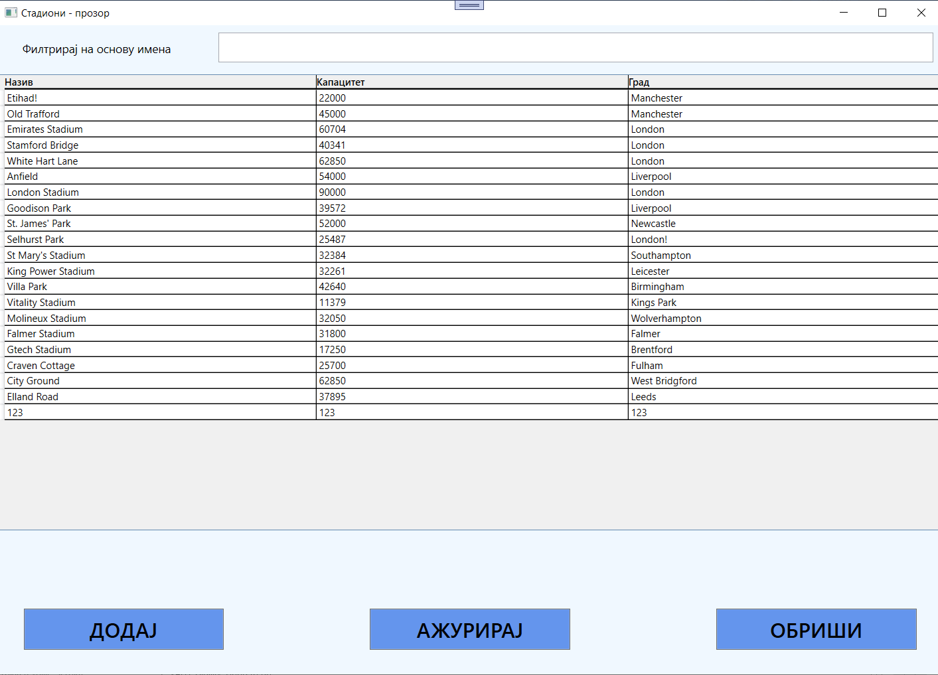

8-Админ лиге - Преглед стадиона

# АДМИНИСТРАТОР ЛИГЕ – КРЕИРАЊЕ НОВОГ СТАДИОНА

Додавање стадиона, поред заглавља, нуди могућност уноса назива, капацитета и града стадиона у текстуална поља чије значење је приказано лабелама поред њих. Кликом на дугме за потврду се чува измјена (уколико је назив стадиона јединствен, капацитет већи од нуле, те назив и град нису остављени као празан стринг) и приказује на табели.

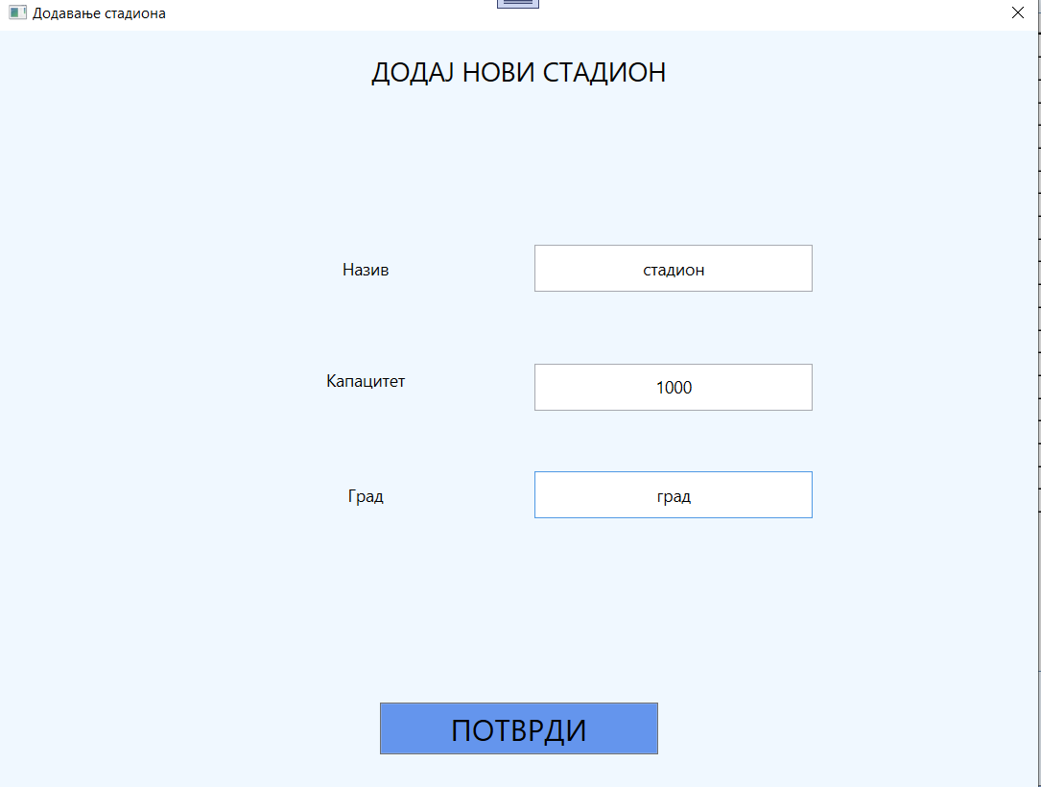

9-Админ лиге - Креирање новог стадиона

# АДМИНИСТРАТОР ЛИГЕ – АЖУРИРАЊЕ СТАДИОНА

Изглед прозора за ажурирање стадиона је идентичан изгледу за додавање стадиона, при чему су у текстуална поља аутоматски унесене постојеће вриједности за стадион. Унос у текстуалним пољима мора да задовољи исте критеријуме као и код додавања стадиона. Измјена (уколико постоји) се одмах приказује на табели.

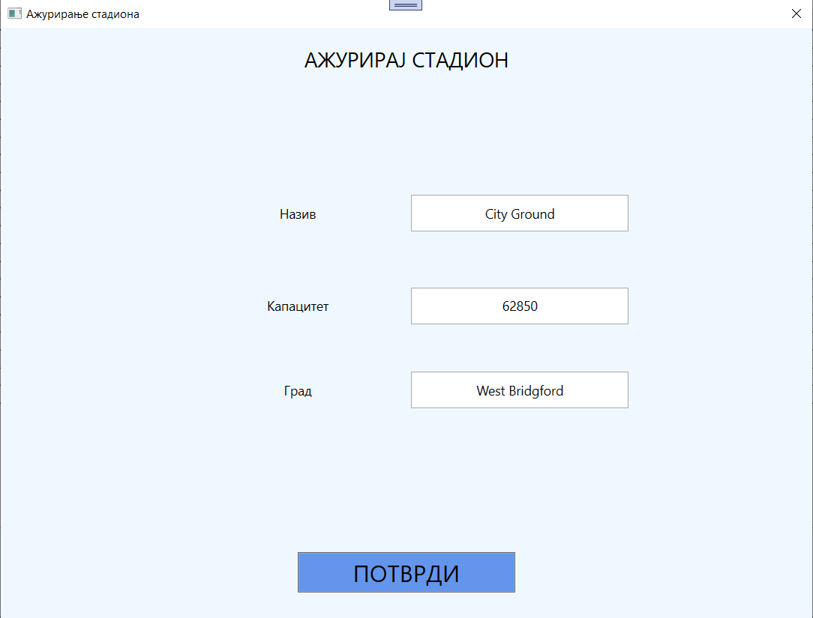

10-Админ лиге - Ажурирање стадиона

# АДМИНИСТРАТОР ЛИГЕ – ПРЕГЛЕД ФУДБАЛСКИХ КЛУБОВА

Аналогно стадиону, прозор на којем су приказани фудбалски клубови има филтер за претрагу фудбалског клуба по називу, табеларни приказ свих клубова, дугмад за додавање, ажурирање (мора се селектовати клуб из табеле) као и брисање (услов као и код ажурирања). Опције за додавање и ажурирање клубова отварају нови прозор. Брисање фудбалског клуба захтијева селекцију једног од клуба, те се промјена, као и код додавања и ажурирања одмах приказује на табели.

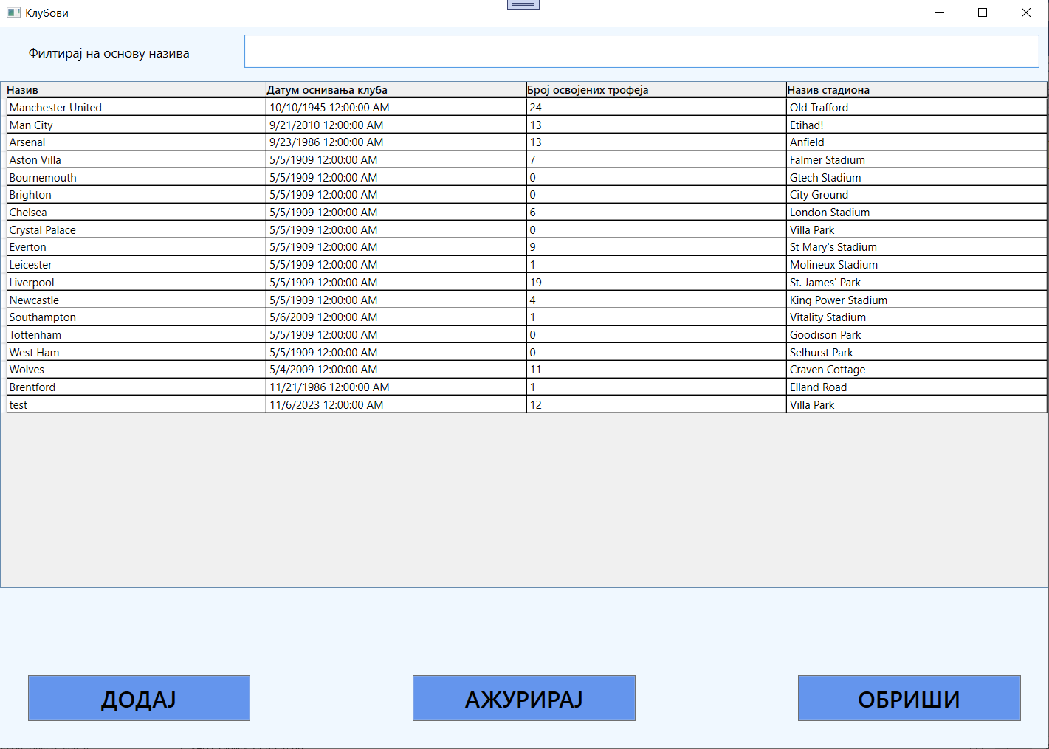

11-Админ лиге - Преглед фудбалских клубова

# АДМИНИСТРАТОР ЛИГЕ – КРЕИРАЊЕ НОВОГ ФУДБАЛСКОГ КЛУБА

Додавање новог фудбалског клуба укључује унос назива (јединственог), датума, броја освојених трофеја (мора бити већи од нуле) и селекцију једног од тренутно доступних стадиона. Сви параметри морају бити попуњени. Кликом на дугме потврди се додаје нови клуб (уколико су параметри правилно унесени).

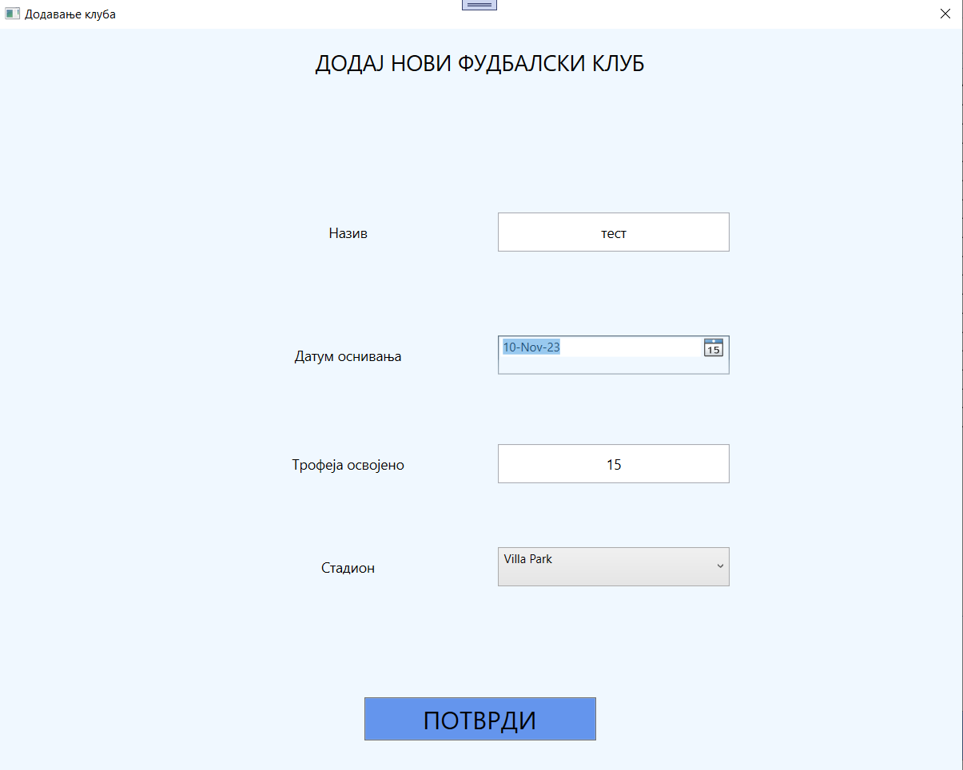

12-Админ лиге - Креирање фудбалског клуба

# АДМИНИСТРАТОР ЛИГЕ – АЖУРИРАЊЕ ФУДБАЛСКОГ КЛУБА

Ажурирање фудбалског клуба је аналогно додавању, с тим да су поља за унос текста, поље за унос датума и падајући мени стадиона попуњени претходно унесеним вриједностима. Да би измјена била могућа, неки од параметара се мора промијенити, при чему ниједан од параметара не смије остати непопуњен, те сви уноси морају бити исправни.

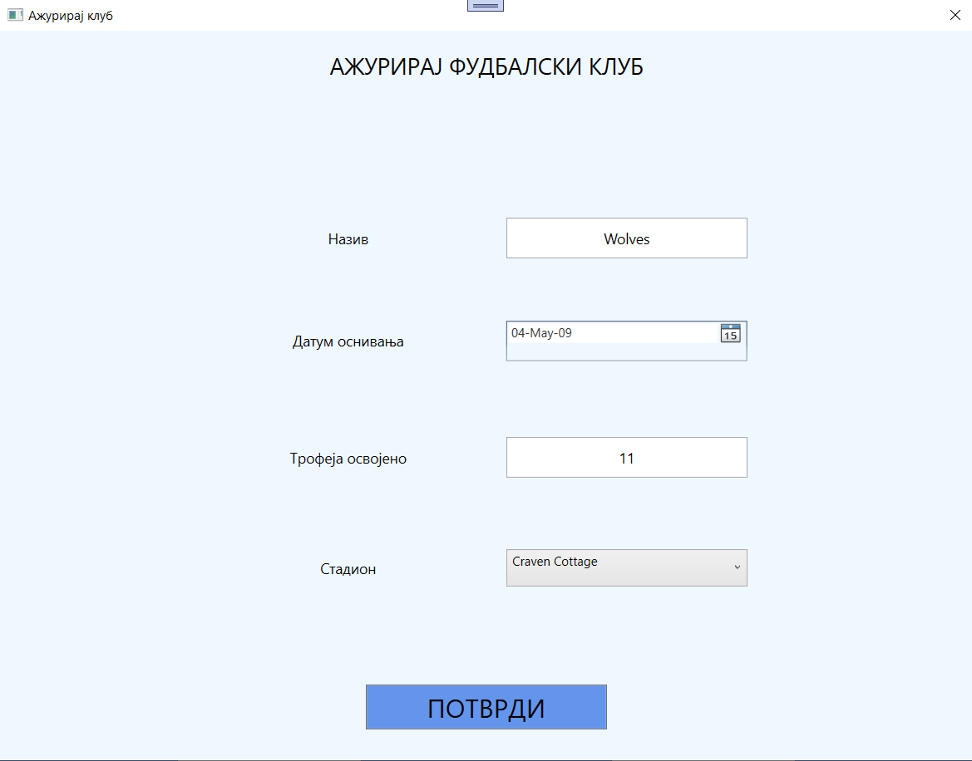

13-Админ лиге - Ажурирање фудбалског клуба

# АДМИНИСТРАТОР ЛИГЕ – ПРЕГЛЕД СТАТИСТИКЕ

Прозор за рад са статистиком нуди кориснику избор сезоне (падајући мени и лабела која га означава), након тога се приказује статистика свих фудбалских клубова за изабрану сезону у табели. На овом прозору, као што се може видјети, не постоје опције за ажурирање статистике јер се она аутоматски ажурира уносом учинка фудбалског клуба на утакмици.

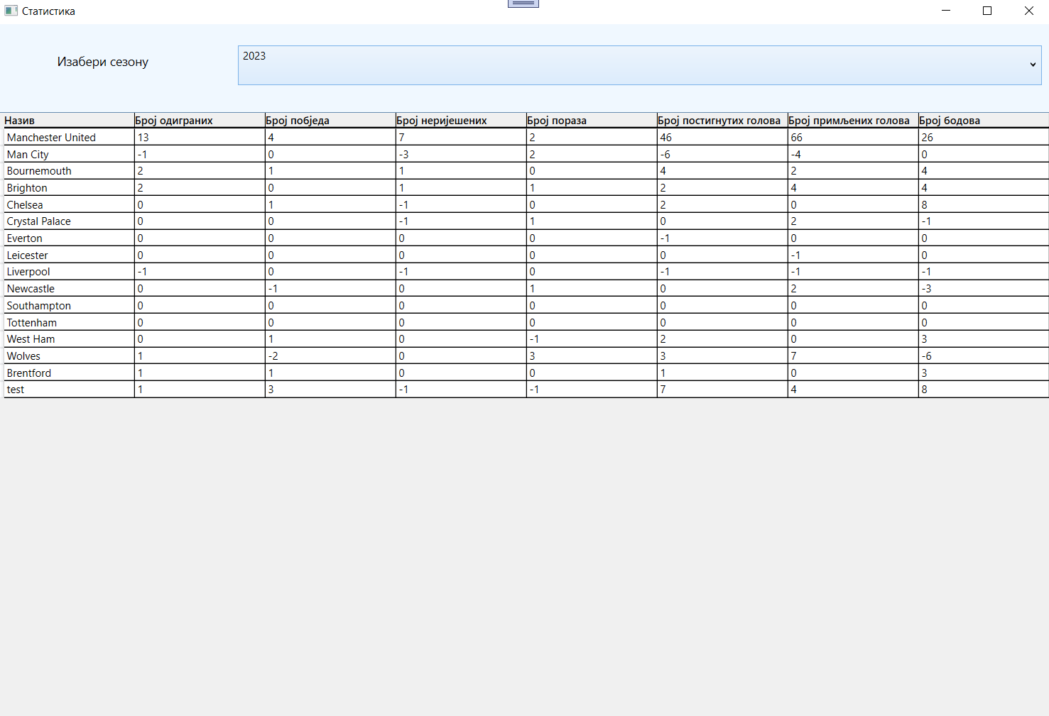

14-Админ лиге - Преглед статистике

# АДМИНИСТРАТОР ЛИГЕ – ПРЕГЛЕД УТАКМИЦА

Прозор за рад са утакмицама омогућава администратору лиге избор сезоне, као и избор кола (два падајућа менија и лабеле које их означавају), те се приказује учинак свих клубова у спецификованом колу и одговарајућој сезони. Ту су још дугме за додавање (отвара се нови прозор), ажурирање (отвара се нови прозор) и брисање. За ажурирање и брисање мора бити селектована утакмица из табеле, гдје су приказане све утакмице.

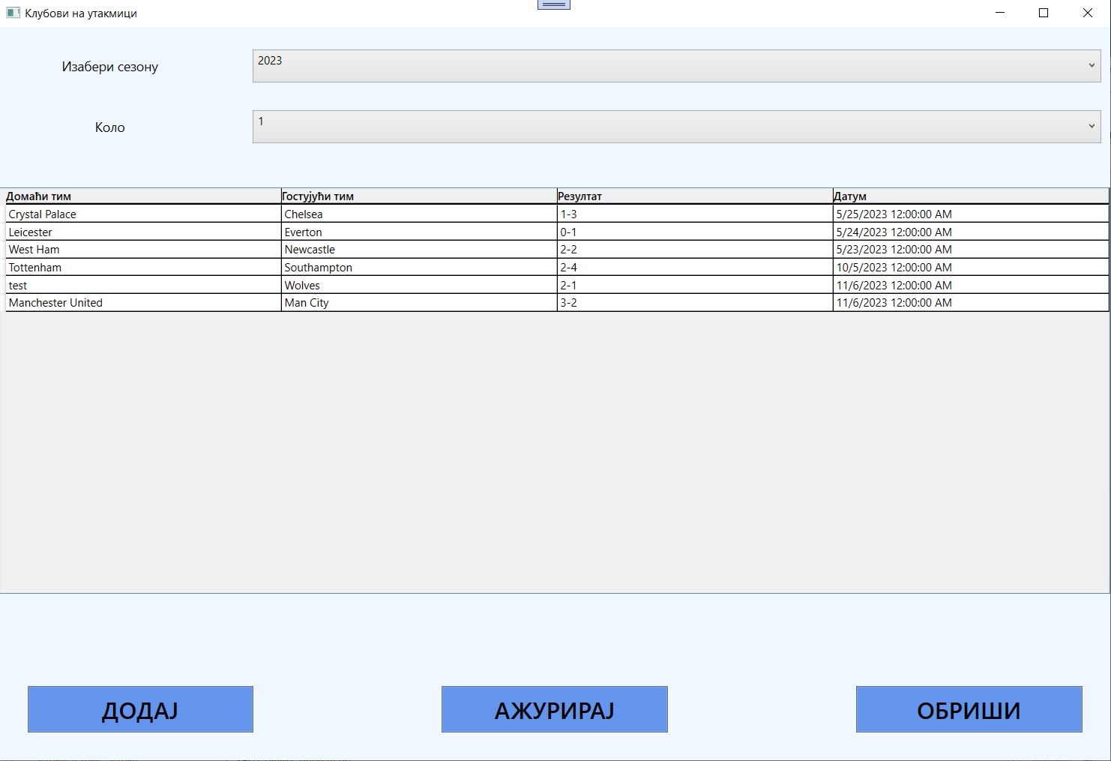

15-Админ лиге - Преглед утакмица

# АДМИНИСТРАТОР ЛИГЕ – КРЕИРАЊЕ НОВЕ УТАКМИЦЕ

Прозор за додавање утакмице омогућава избор домаћег и гостујућег фудбалског клуба из падајућег менија, унос броја голова домаћина и голова гостију те датум утакмице. Сви параметри морају бити попуњени да би се додала нова утакмица, те број голова домаћина и госта морају бити већи од нуле. У падајућим менијима су понуђени само клубови који нису играли у датом колу. Кликом на дугме за потврду се додаје нова утакмица, уколико су параметри прошли одговарајуће провјере. Поред тога, на прозору се приказују коло и сезона за коју ће се утакмица додати. Брисање селектоване утакмице омогућава да се, након брисања, исти тимови опет могу додати за дату сезону и коло. Након брисања, информације се одмах ажурирају на табеларном приказу.

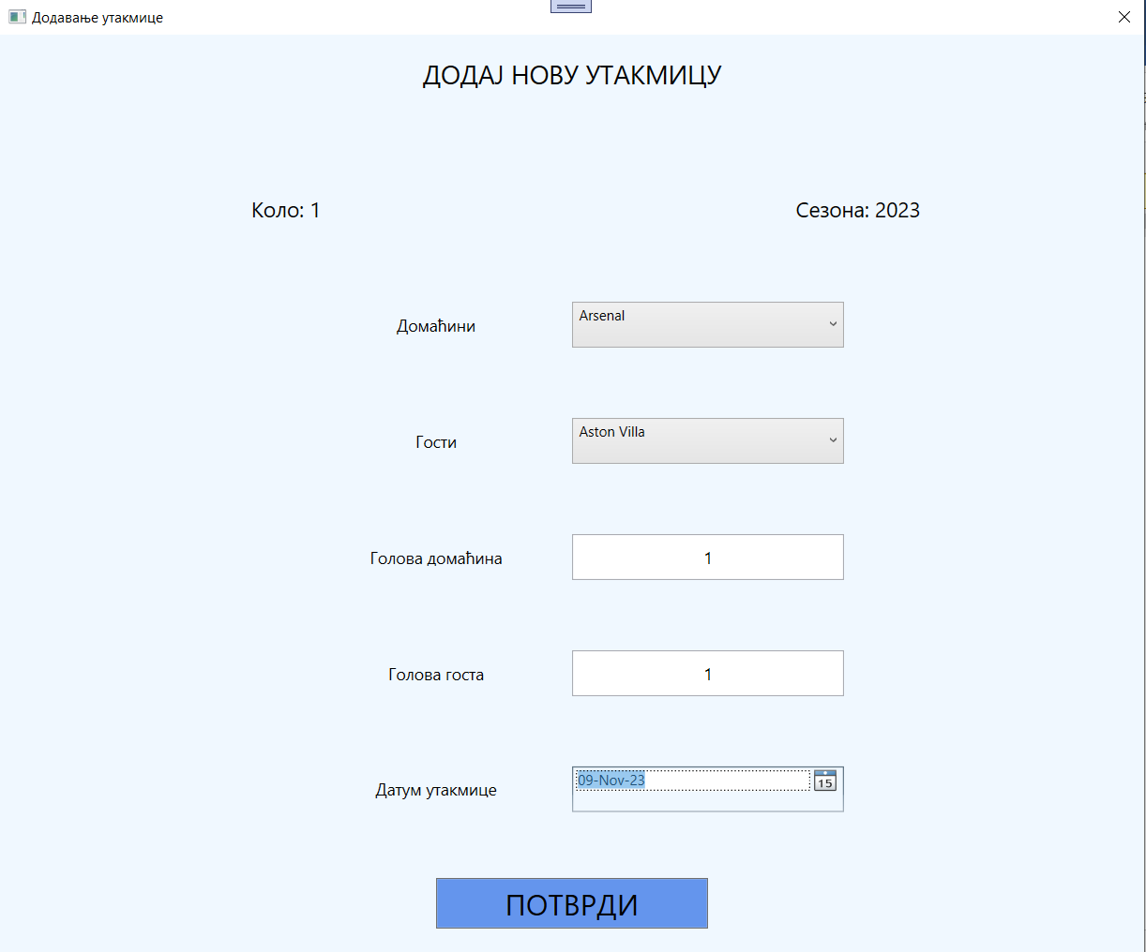

16-Админ лиге - Креирање нове утакмице

# АДМИНИСТРАТОР ЛИГЕ – АЖУРИРАЊЕ УТАКМИЦЕ

За разлику од додавања утакмице, ажурирање нуди могућност промјене броја голова домаћина и госта, као и датума утакмице. Није понуђен избор промјене фудбалских клубова на утакмици (јер је интуитивније да се обрише и унесе нова утакмица, било би превише збуњујуће за администратора лиге). Уколико је број голова домаћина/госта већи од нула, као и датум унесен, кликом на дугме за потврду се ажурирају информације за дату утакмицу. На прозору за ажурирање су означени и назив домаћина, госта, број кола и сезона.

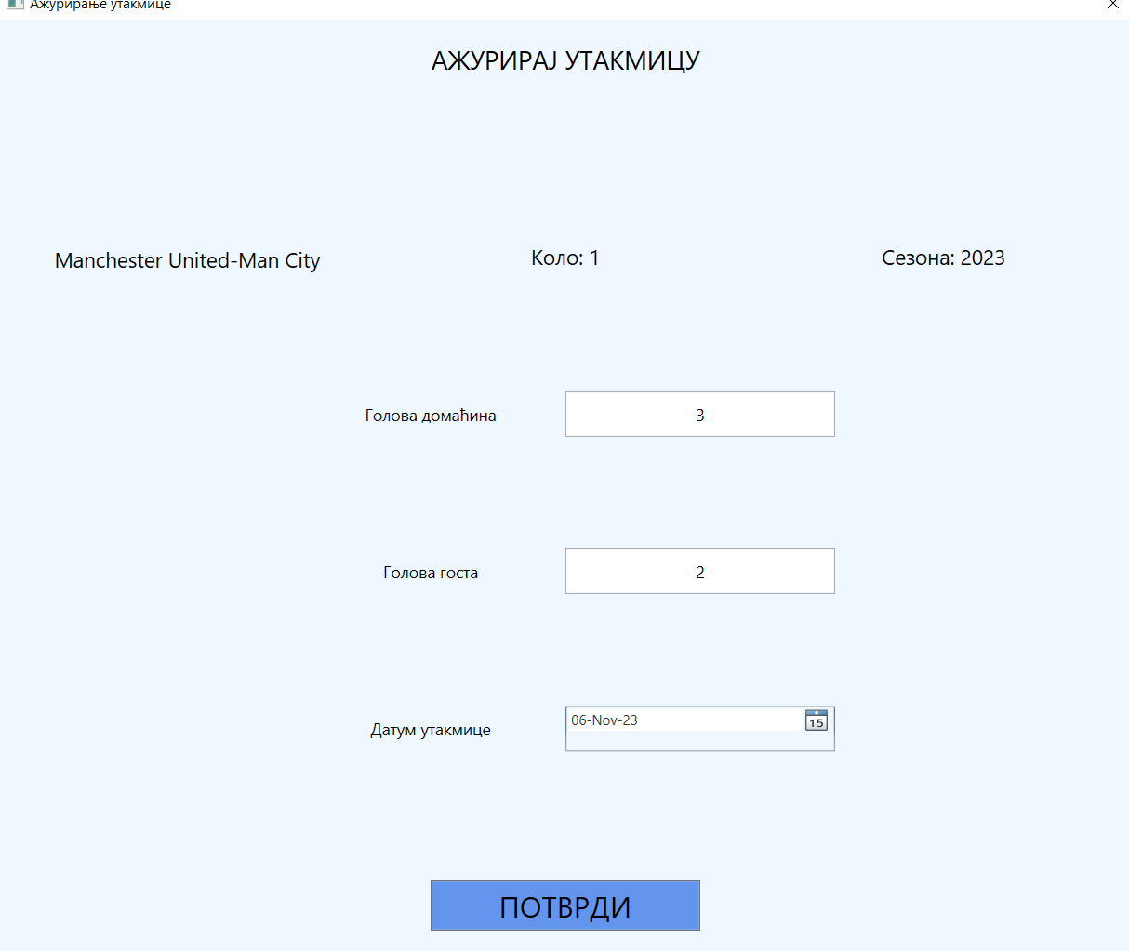

17-Админ лиге - Ажурирање утакмице

# АДМИНИСТРАТОР ЛИГЕ – ПРЕГЛЕД ИГРАЧА

Рад са играчима је сличан раду са стадионима и фудбалским клубовима. Постоји могућност филтрирања играча на основу имена, а филтер је поље за унос текста и његово значење је приказано лабелом. Ту је и табела за приказ свих играча из лиге, дугме за додавање новог играча (које отвара нови прозор), ажурирање једног од изабраних играча (које отвара нови прозор) и дугме за брисање селектованог играча. Брисање омогућава брисање података о играчу.

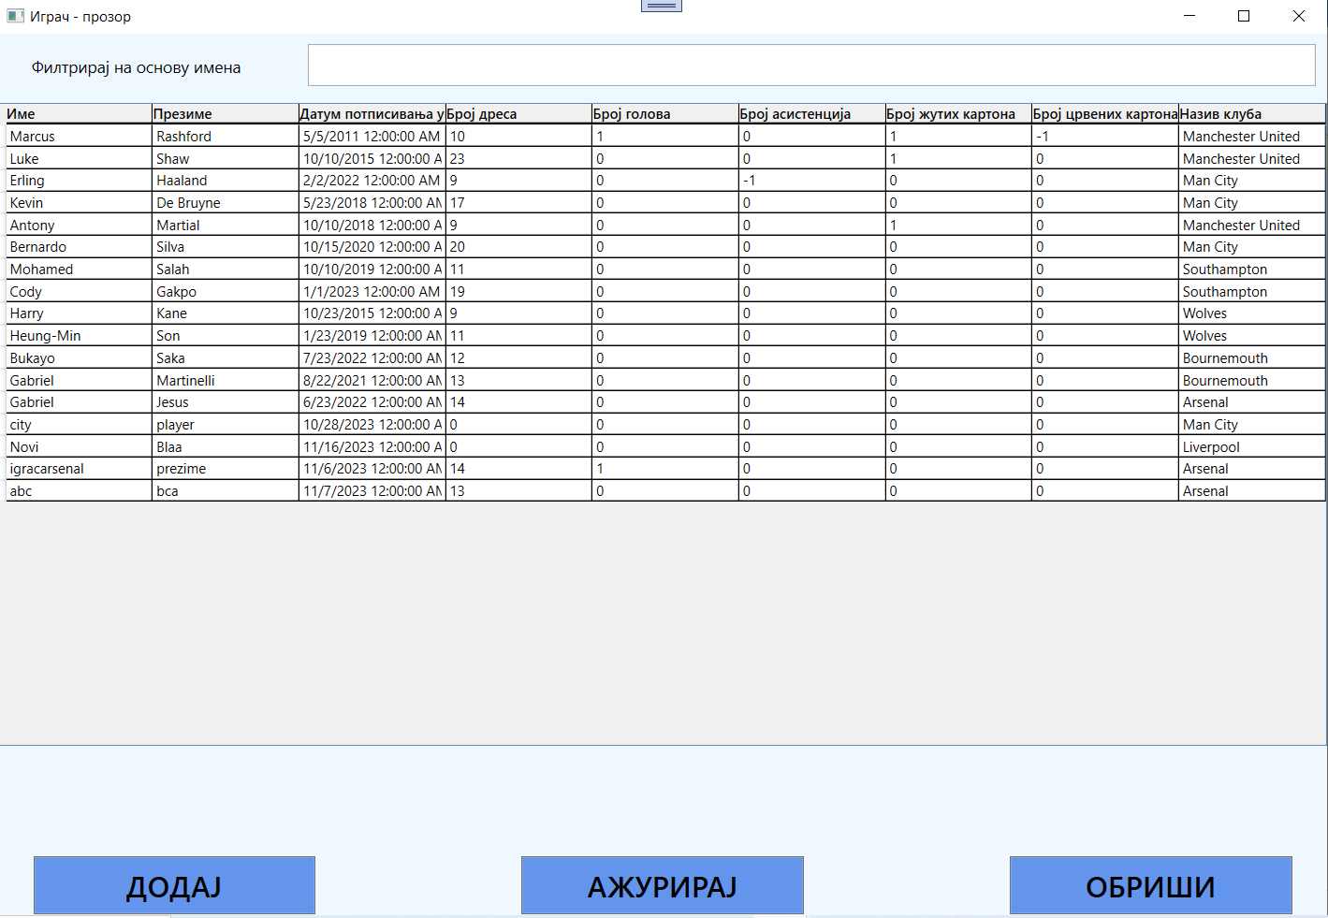

18-Админ лиге - Преглед играча

# АДМИНИСТРАТОР ЛИГЕ – КРЕИРАЊЕ НОВОГ ИГРАЧА

Дугме за додавање отвара нову форму у којој постоји могућност уноса имена и презимена (не смију бити празни стрингови), датума потписивања уговора (не смије остати празан датум), броја на дресу (мора бити већи од нуле) и избор клуба из падајуће листе (мора се изабрати клуб). Уколико су испуњени сви услови, играч се додаје на табеларни приказ.

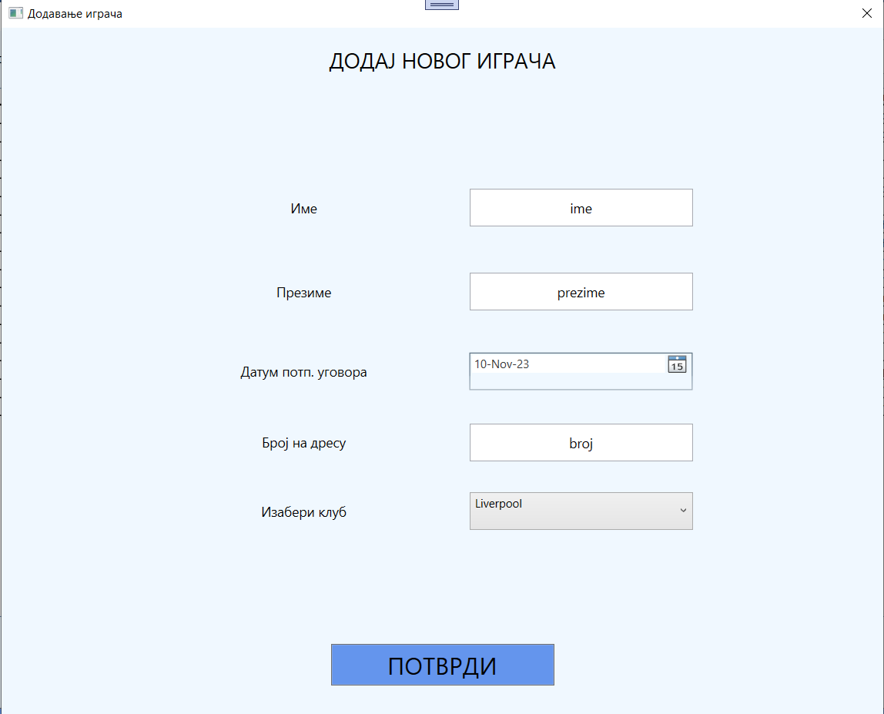

19-Админ лиге - Креирање играча

# АДМИНИСТРАТОР ЛИГЕ – АЖУРИРАЊЕ ИГРАЧА

Ажурирање нуди могућности измјене информација о селектованом играчу, при чему важе исте провјере као и код додавања, са тим што су првобитне информације о играчу унесене у одговарајућа поља за унос текса, датума, као и клуб чији је играч тренутно члан.

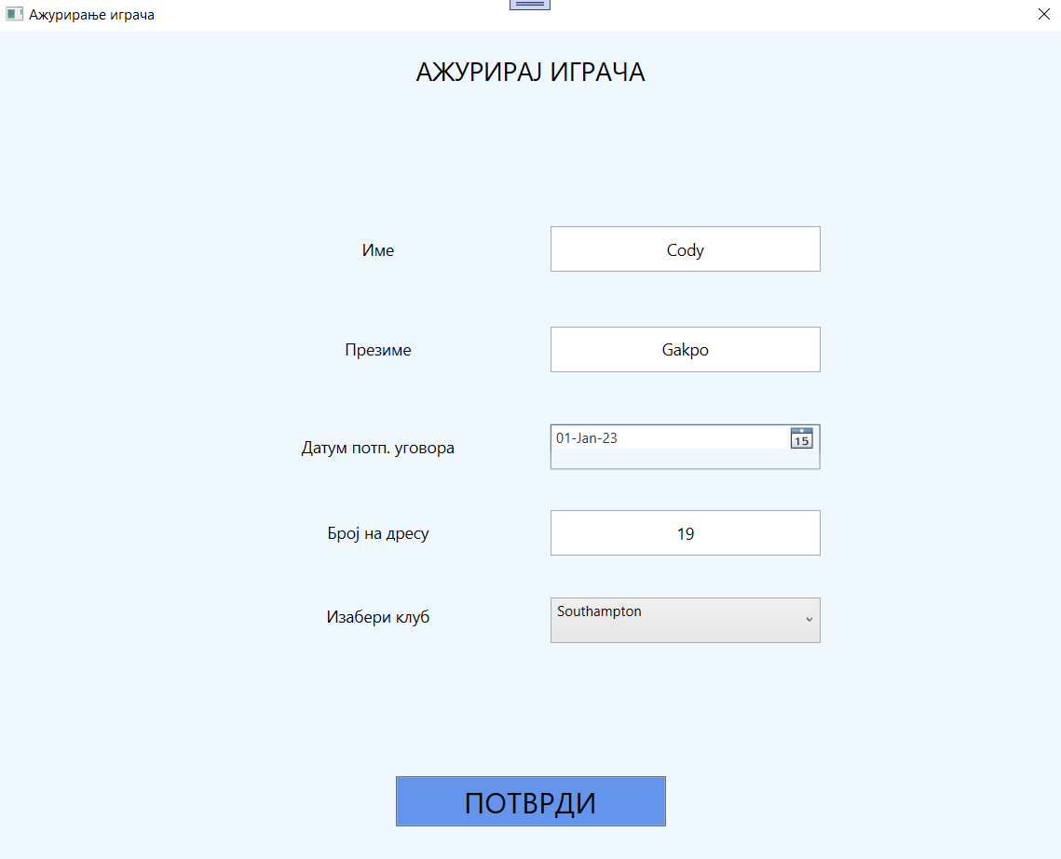

20-Админ лиге - Ажурирање играча

# АДМИНИСТРАТОР ЛИГЕ – ПРЕГЛЕД ИГРАЧА НА УТАКМИЦИ

Рад са играчима на утакмици омогућава да се помоћу падајућих листа изаберу сезона и коло, након чега се у падајућем менију за утакмицу приказују утакмице за дату сезону и коло. Избором утакмице из падајуће листе, кликом на дугме за домаће играче или дугме за гостујуће играче се у табеларном приказу могу видјети домаћи или гостујући играчу за дату утакмицу у датом колу и сезони, респективно. Да ли су у питању домаћи или гостујући играчи у табели је назначено одговарајућом лабелом. Ту су још дугме за додавање новог играча на утакмици (отвара се нови прозор), ажурирање играча на утакмици (отвара се нови прозор) и брисање играча са утакмице. Дугме за брисање омогућава да се са дате утакмице обришу информације о селектованом играчу, те се омогућава унос тог истог играча по потреби за ту утакмицу, што је показатељ да се информације правилно ажурирају.

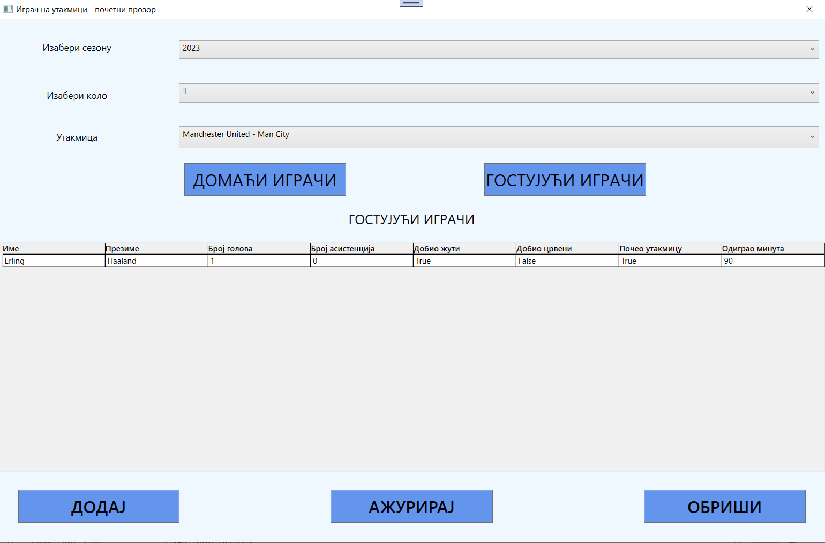

21-Админ лиге - Преглед играча на утакмици

# АДМИНИСТРАТОР ЛИГЕ – ДОДАВАЊЕ НОВОГ ИГРАЧА НА УТАКМИЦИ

Додавање новог играча отвара нови прозор гдје се бира играч (домаћина или госта, зависи чији играчи су приказани у табели прозора рада са играчима), гдје се бира један од играча који није играо на утакмици, број голова (мора бити већи од нуле), број асистенција (мора бити већи од нуле), број одиграних минута (мора бити већи од нуле), те се опционо могу означити опције за добијање жутог или црвеног картона, као и поље за означавање податка да ли је играч почео утакмицу од прве минуте. Ту су и лабеле за ознаку клуба, кола и сезоне за играча чији учинак се додаје. Уколико су параметри (правилно) унесени, те уколико се није прекорачила граница (превише асистенција или голова за дати резултат утакмцице), играч ће бити приказан на табеларном приказу).

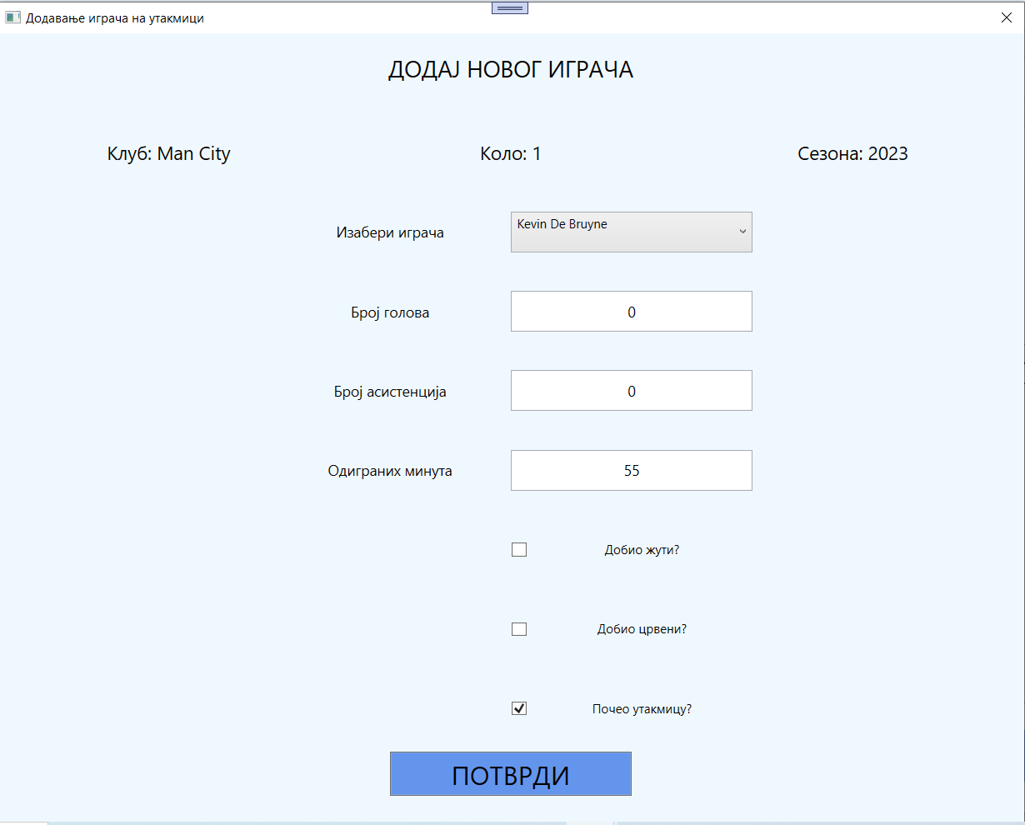

22-Админ лиге - Креирање новог играча на утакмици

# АДМИНИСТРАТОР ЛИГЕ – АЖУРИРАЊЕ ИГРАЧА НА УТАКМИЦИ

Прозор за ажурирање играча има унесене све претходно наведене параметре из прозора за ажурирање играча, те се неки од њих може и измијенити. Разлика је у лабели која означава заглавље прозора (као и обично), те је ту и дугме за потврду којим се ажурирају информације играча на утакмици. Ту су и лабеле за ознаку клуба, играча чији учинак се ажурира, кола и сезоне. Подаци пролазе исту валидацију као и код додавање играча на утакмици. Да би се играч ажурирао, мора бити селектован у табели.

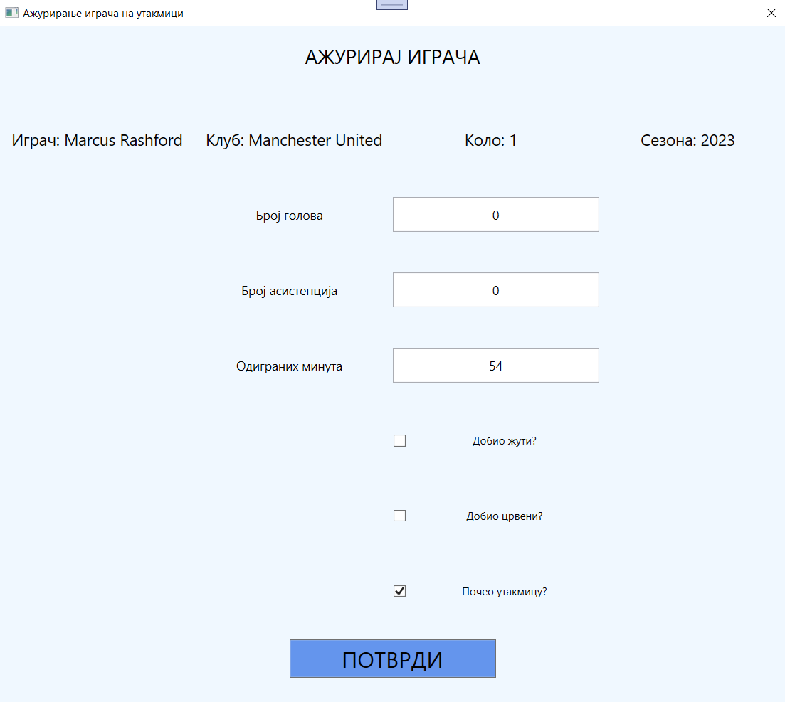

23-Админ лиге - Ажурирање играча на утакмици